#### Blutfleckblack stories

#### True Crime

Ob Hammer-Mörder, Leiche im Tiefkühler oder Seifenherstellung aus menschlichen Überresten: Diese unheimlichen Rätselgeschichten sind garantiert nichts für schwache Nerven. Und das Haarsträubendste daran: Sie sind wirklich und wahrhaftig so passiert! In „black stories True Crime“ versammeln sich 50 rabenschwarze Rätsel rund um Kriminalfälle aus dem echten Leben. Makaber, unglaublich, furchterregend – und 100% wahr!

So wird’s gespielt:

Das Kartenset enthält 50 knifflige, rabenschwarze Rätselkarten für Teenager und Erwachsene, die es durch geschicktes Fragen zu lösen gilt.

Am meisten Spaß macht es, black stories zusammen mit Freunden zu knacken. Einer, der Gebieter, nimmt eine Karte aus dem Stapel, liest die kurze Geschichte vor, die auf der Vorderseite der Karte steht. Auf der Rückseite der Karte findet der Gebieter die Antwort, die er natürlich für sich behält. Nun muss das Ratevolk sich an die Auflösung der Geschichte „heranfragen“.

Dabei sollten die Fragen so formuliert sein, dass der Gebieter mit „ja“ oder „nein“ antworten kann. Ein gruselig-lustiger Ratespaß für kleine und große Gruppen – auch digital spielbar.



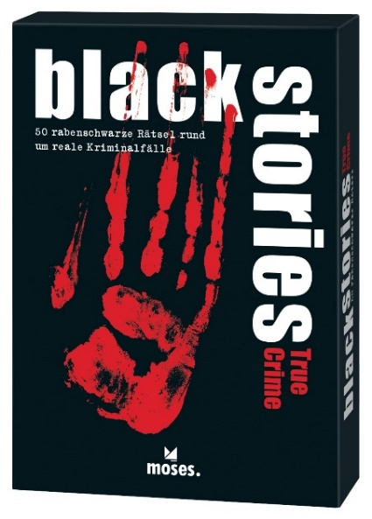

black stories True Crime NEU

50 rabenschwarze Rätsel

Text: Corinna Harder, Jens Schumacher

Illustrationen: Bernhard Skopnik

durchgehend zweifarbig illustriert

50 Karten in einer Schachtel

9,4 cm x 13,3 cm

978-3-96455-065-1 | € 9,95/Stück (UVP)

moses. Verlag, Kempen 2021

lieferbar ab März 2021